DRUK ZGŁOSZENIA SZKODY W POJEŹDZIE

Data zdarzenia | Godzina

MIEJSCE ZDARZENIA (miejscowość, ulica, trasa przejazdu, numer drogi, nr budynku na wysokości którego doszło do zdarzenia, odległość od punktów charakterystycznych)

POSZKODOWANY (właściciel pojazdu)
Imię, nazwisko (nazwa firmy) -
Adres korespondencyjny -
Nr telefonu -
e-mail -

PRZEDMIOT SZKODY
Rodzaj pojazdu (np. osobowy, ciężarowy) -
Marka -
Nr rejestracyjny pojazdu -

KIERUJĄCY POJAZDEM (wypełnić w przypadku, gdy kierującym nie był właściciel pojazdu)
Imię, nazwisko (nazwa firmy) -
Nr telefonu -
e-mail -

WARUNKI RUCHU w miejscu zdarzenia (dotyczy pojazdu)
Rodzaj nawierzchni drogi -
Stan nawierzchni -
Obszar zabudowany / Obszar niezabudowany -
Dopuszczalna prędkość -
Warunki pogodowe -
Sytuacja w ruchu (skrzyżowanie, droga prosta, zakręt, znaki i sygnały drogowe, wyprzedzanie, omijanie, wymijanie, jazda za innym pojazdem itp. -
Inne uwagi dotyczące warunków ruchu -

OKOLICZNOŚCI ZDARZENIA (dotyczy pojazdu)
Szczegółowy przebieg zdarzenia (kierunek jazdy, prędkość pojazdu, przyczyna zdarzenia, okoliczności zdarzenia)

Na miejsce zdarzenia przybyły:
Patrol Policji z -
Pogotowie ratunkowe z -
Straż pożarna z -
Inna pomoc -
Świadkowie zdarzenia (imiona, nazwiska, adresy, nr tel.) -

SZKIC SYTUACYJNY MIEJSCA ZDARZENIA

Dokładny szkic położenia pojazdu/ów przed, w trakcie i po zdarzeniu z uwzględnieniem mających zastosowanie w miejscu zdarzenia: znaków drogowych (poziomych, pionowych, sygnalizacji świetlnej), wskazać ruchu pojazdów w chwili zdarzenia (strzałkami).

Przed zdarzeniem | W trakcie zdarzenia | Po zdarzeniu

ZAKRES USZKODZEŃ POJAZDU
Prosimy o zaznaczenie znakiem X uszkodzonych części  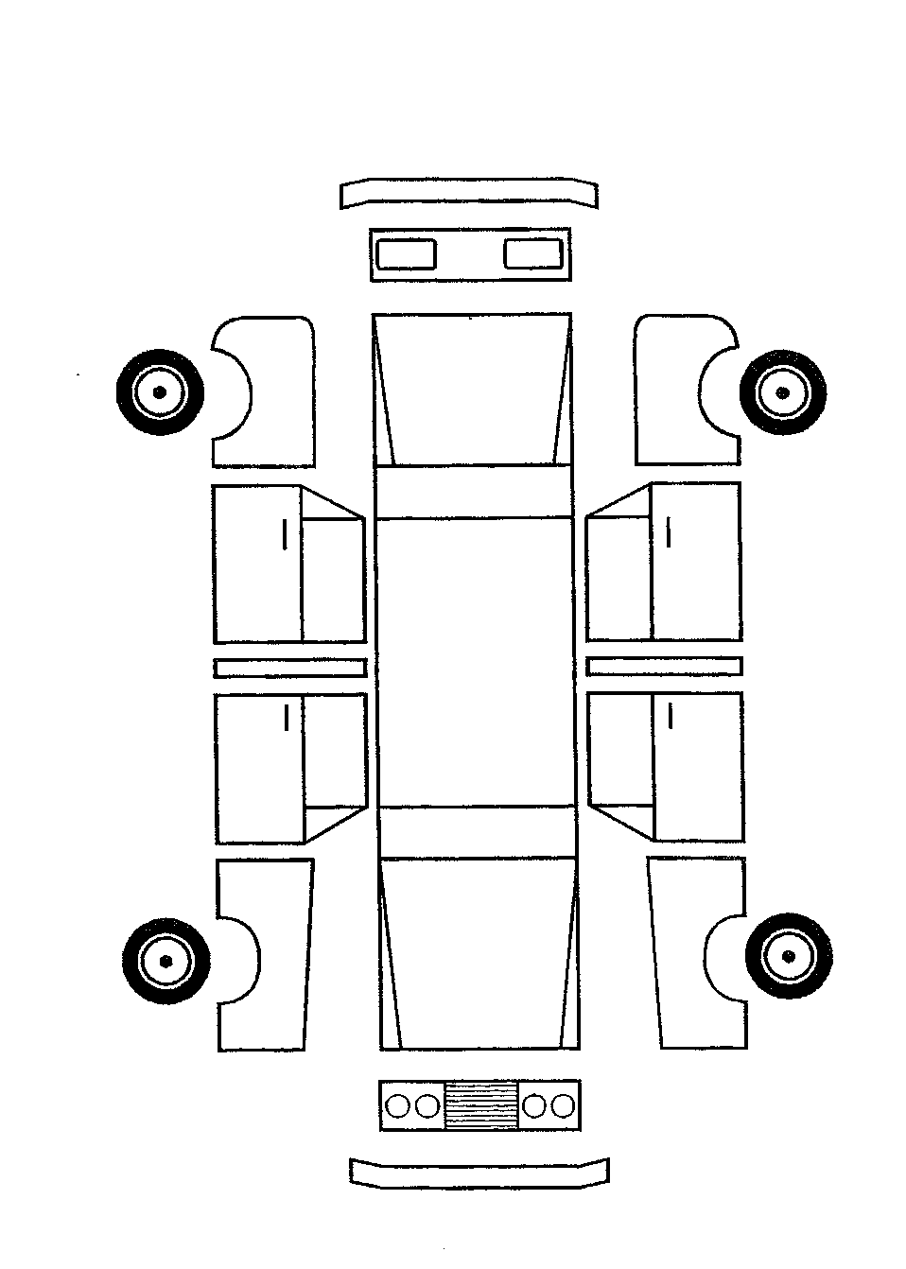 | Opis uszkodzeń powstałych w wyniku ww. zdarzenia

OŚWIADCZENIA

OŚWIADCZENIE POSZKODOWANEGO
Oświadczam, że:
- Z tytułu zaistniałej szkody nie otrzymałem(am) odszkodowania z innego zakładu ubezpieczeń, jak również nie czynię starań, aby takie odszkodowanie uzyskać.
- Odszkodowanie należy przekazać -
(nazwa banku, nr konta lub inny sposób wypłaty – opisać jaki)

Data
Podpis właściciela pojazdu

Powyższych informacji udzieliłem(am) zgodnie z prawdą

Miejscowość -
Data -
Imię i Nazwisko osoby zgłaszającej szkodę –

ZAŁĄCZNIKI:

Zgodnie z ustawą z dnia 29 sierpnia 1997 r. o ochronie danych osobowych (Dz. U. Nr 133 poz. 883 z poźn. zm.) informujemy, że Pani/Pana dane osobowe będą przetwarzane przez Dolnośląską Służbę Dróg i Kolei we Wrocławiu, ul. Krakowska 28, 50-425 Wrocław w celu i zakresie realizacji procesu likwidacji szkody. Ma Pani/Pan prawo wglądu do swoich danych osobowych i ich poprawiania.

DSDiK we Wrocławiu zastrzega sobie możliwość wystąpienia do poszkodowanego o dosłanie dodatkowych dokumentów, niż wskazane w oświadczeniu jeżeli w trakcie postępowania odszkodowawczego zostaną ujawnione fakty nie uwzględnione w niniejszym oświadczeniu.

DSDiK we Wrocławiu informuje, że zgodnie z art. 6 Kodeksu Cywilnego
„ciężar udowodnienia faktu spoczywa na osobie, która z faktu tego wywodzi skutki prawne”.

